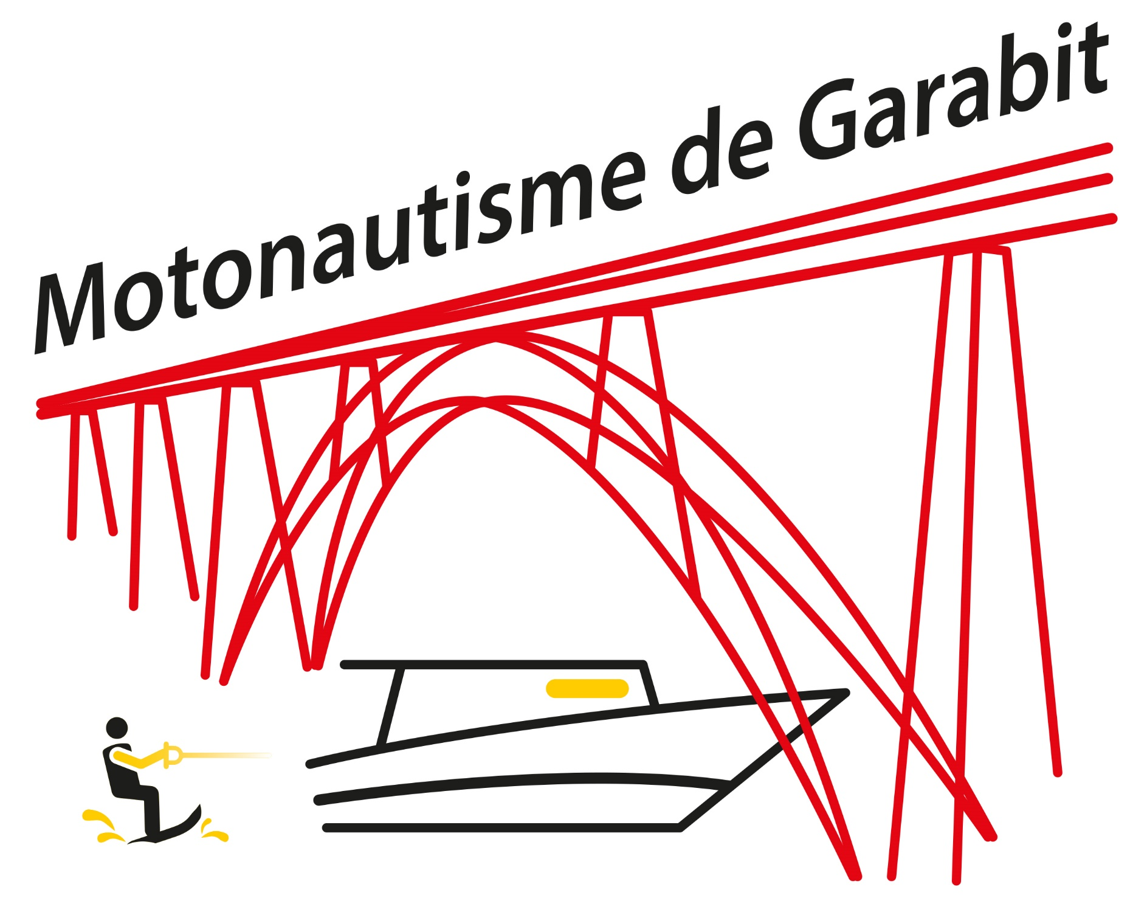

2024

FICHE
D’INSCRIPTION

N° d’Adhérent : . . . . . .

NOM : . . . . . . . . . . . . . . . . . . . . . . . . . . . . . . . . . . . . PRENOM : . . . . . . . . . . . . . . . . . . . . . . . . . . . . . . .
ADRESSE : Né(e) le : |__|__| |__|__| |__|__|__|__|
. . . . . . . . . . . . . . . . . . . . . . . . . . . . . . . . . . . . . . . . . . .


. . . . . . . . . . . . . . . . . . . . . . . . . . . . . . . . . . . . . . . . . . . Portable : |__|__| |__|__| |__|__| |__|__| |__|__|

|__|__|__|__|__| . . . . . . . . . . . . . . . . . . . . . . . . . . . . . Domicile : |__|__| |__|__| |__|__| |__|__| |__|__|

Votre adresse mail vous assure des informations rapides et simplifie le fonctionnement.

Mail : . . . . . . . . . . . . . . . . . . . . . . . . . . . . . . . . . . . . . . . . . @ . . . . . . . . . . . . . . . . . . . . . . . . . . . . . . . . . . . . . . .

RENSEIGNEMENTS CONCERNANT LE BATEAU :

N° d’immatriculation

NOM : . . . . . . . . . . . . . . . . . . . . . . . . . . . . . LONGUEUR : . . . . . . . . . . . . . LARGEUR : . . . . . . . . . . . . .

MOTEUR marque : . . . . . . . . . . . . . . . . . . . . . . . . . PUISSANCE : . . . . . . . . .

ASSURANCE : Nom de la compagnie : . . . . . . . . . . . . . . . . . . . . . . . . . . . . . . . . . . . N° DE CONTRAT : . . . . . . . . . . . . . . . . . Joindre une attestation ou une photocopie de la quittance de l’assurance

Veuillez cocher l’adhésion souhaitée et compléter les dates si location occasionnelle :

DATES DE RESERVATION
Voir tarifs au verso
 | Saison | 350 €
 | Du …...../….../2024 au .....…/….../2024 | €
 | Du ...…../….../2024 au .....…/…..../2024 | €
N° DE PONTON

(Cadre réservé au chef de base)
N° d'emplacement ponton en 2023 |___|___|___|___|___|___|

N° d'emplacement souhaité en 2024 |___|___|___|___|___|___|
Attribution définitive à la charge du chef de base N° Adhérent :
Emplacement réservé à la réception du paiement. |____________|

Je certifie :
- avoir pris connaissance du règlement intérieur de l’association et m’engage à le respecter
- avoir pris les dispositions nécessaires concernant l'assurance de mon bateau
- avoir connaissance que le port du gilet de sauvetage est obligatoire sur les pontons
- que les renseignements ci-dessus sont conformes

Payé le |__|__| |__|__| 2024 par CARTE ESPECES CHEQUE (Banque : . . . . . . . . . . . . .)

Le |__|__| |__|__| 2024
SIGNATURE DE L'ADHERENT : Adresse postale :
MOTONAUTISME DE GARABIT
1, Bois de Celle
Faverolles
15320 VAL D'ARCOMIE
 04.71.23.46.80 - 06.62.52.82.06

TARIF LOCATION 2024
Si le nombre de jours sur juillet et août est supérieur au nombre de jours sur les autres mois : tarif "Saison". Sinon : tarif "Hors saison"
Jours | Saison | Hors saison |  | Jours | Saison | Hors saison
1 | 25 | 20 |  | 31 | 205 | 200
2 | 35 | 30 |  | 32 | 210 | 205
3 | 45 | 40 |  | 33 | 215 | 210
4 | 55 | 50 |  | 34 | 220 | 215
5 | 65 | 60 |  | 35 | 225 | 220
6 | 75 | 70 |  | 36 | 230 | 225
7 | 85 | 80 |  | 37 | 235 | 230
8 | 90 | 85 |  | 38 | 240 | 235
9 | 95 | 90 |  | 39 | 245 | 240
10 | 100 | 95 |  | 40 | 250 | 245
11 | 105 | 100 |  | 41 | 255 | 250
12 | 110 | 105 |  | 42 | 260 | 255
13 | 115 | 110 |  | 43 | 265 | 260
14 | 120 | 115 |  | 44 | 270 | 265
15 | 125 | 120 |  | 45 | 275 | 270
16 | 130 | 125 |  | 46 | 280 | 275
17 | 135 | 130 |  | 47 | 285 | 280
18 | 140 | 135 |  | 48 | 290 | 285
19 | 145 | 140 |  | 49 | 295 | 290
20 | 150 | 145 |  | 50 | 300 | 295
21 | 155 | 150 |  | 51 | 305 | 300
22 | 160 | 155 |  | 52 | 310 | 305
23 | 165 | 160 |  | 53 | 315 | 310
24 | 170 | 165 |  | 54 | 320 | 315
25 | 175 | 170 |  | 55 | 325 | 320
26 | 180 | 175 |  | 56 | 330 | 325
27 | 185 | 180 |  | 57 | 335 | 330
28 | 190 | 185 |  | 58 | 340 | 335
29 | 195 | 190 |  | 59 | 345 | 340
30 | 200 | 195 |  | 60 | 350 | 345
 |  |  |  | Au-delà de 60 jours :
 |  |  |  |  | 350 | 350

